5703201
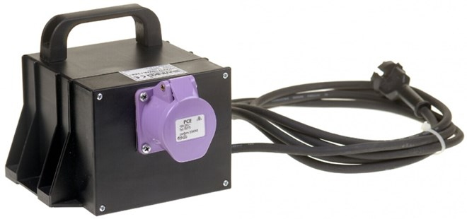
Veiligheidstrafo 24V-100VA
1xCEE 24V/2P/16A
Technische gegevens:
Artikelnummer | 57.032.01
EAN code | 8713265019374
Merk | Connectra
Spanning primair | 230 Volt
Spanning secundair | 24 Volt
Vermogen | 100 VA
Beveiliging | thermische oververhittingsbeveiliging
Materiaal (behuizing) | slagvast kunststof
Contactdozen | 1 x CEE 2P/16A/24V/12h
Kabel | 3 meter neopreen
Kabelsoort | H07RN-F / NWPK (neopreen)
Aders/doorsnede | 2 x 1,0 mm²
Uitgangen | 1 uitgang 100 VA
Gewicht | 4 kg
Afmetingen (lxbxh) | 200x170x150 mm

